高雄站街頭藝人表演申請表
序號 | 項目 | 內容
1 | 表演名稱
2 | 預定表演日期、  場次(早、中、晚) | 年 月 日 (星期 )  9:00-12:00 13:45-16:45  17:00-20:00 (限擇一時段)
3 | 申請單位(人)  及聯絡電話
4 | 預定表演人數
5 | 表演計畫概述  (表演內容)
6 | 器材及表演場地 | ■ 器材、電源自備  ■ 表演場地：地面層T01電梯前廣場中間  (白色框處且不得妨礙旅客動線)  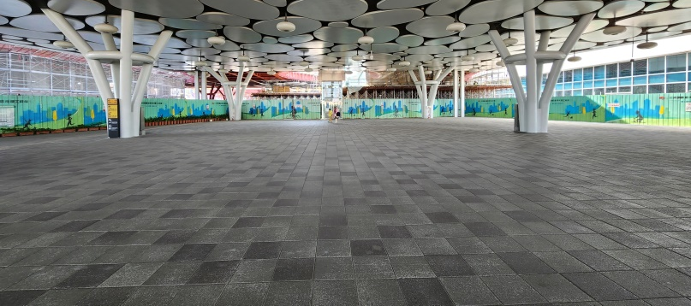
備註 | - 申請單位(人)請填妥相關資料並檢附街頭藝人證照影本，最遲於演出前1週，逕送高雄站服務中心或傳真07-2351492或e-mail:tr185@railway.gov.tw。  - 每團(人)每日限申請1場次，每週以3次為限。  - 表演當日請先至服務中心(由B1F東2門進入)報到。

